“Jedna tragična avantura Marka Marulića” – zaboravljeni strip zaboravljenog autora
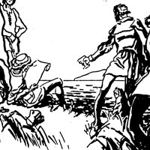
Slikar Petar Zrinski nije po opredjeljenju pripadao svijetu “devete umjetnosti”, ali je ostvario osebujni izlet u medij oslikovljenih priča – zanemarivši obrasce i manire koji prevladavaju u komercijalnom stripu.
U broju od 29. ožujka 1956. splitska Slobodna Dalmacija posvetila je cijelu stranicu rezultatima ankete koju je toga proljeća redakcija provela medu čitateljima, pozvavši ih da iznesu kako su zadovoljni listom, kako ocjenjuju pojedine rubrike i vrste priloga, a napose da kažu što bi ubuduće voljeli naći u listu. Na pitanje što misle o zabavnim sadržajima u Slobodnoj, mnogi su odgovorili: uvedite roman u nastavcima – i strip!
Poput većine ondašnjih dnevnih novinskih izdanja i vodeći dalmatinski list, tada u trinaestoj godini izlaženja, bio je primoran na štednju papirom. Izlazio je na četiri do (najviše) osam stranica velikog novinskog formata, ali je redakcija na čelu s urednikom Disoprom i direktorom poduzeća Kvesićem nastojala na tom skučenom prostoru dati što više raznolikog, privlačno prezentiranog materijala i time povećati čitanost i nakladu Slobodne.
Dok su još pristizali odgovori na anketu, uredništvo prihvaća sugestiju o uvođenju stripa: 3. ožujka pojavljuje se prvi od sedam nastavaka povijesno-dokumentarističke reportaže “Prodor podmornice ‘Curie’ u Pulu”, u kojoj je autor teksta i crteža Ivo Šimunović obradio poznatu epizodu pomorskog ratovanja u Prvom svjetskom ratu.
Iako je crtež bio bez veće likovne vrijednosti, a dnevni nastavci nisu obuhvaćali više od jedne pasice, s prilično opširnim popratnim tekstom ispod pojedinih sličica, čitaoci su sa zanimanjem prihvatili novu vrstu priloga – i time je Slobodna Dalmacija započela svoju u cjelini vrlo uspješnu praksu objavljivanja stripova u nastavcima, što domaćih što stranih, koja je potrajala nekoliko desetljeća i potvrdila se u listu kao jedne od njegovih posebnosti (da ne spominjemo autorska imena što su se tijekom vremena iznjedrila na stranicama Slobodne i dala nemali doprinos raznolikosti i bogatstvu hrvatskog stripa).
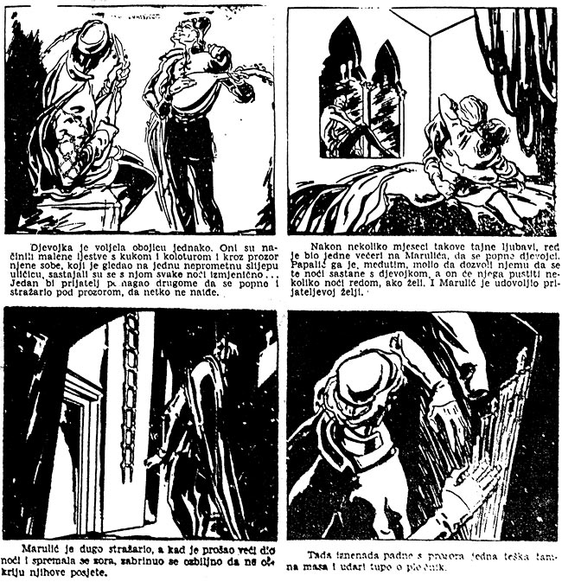
Jedna tragična avantura Marka Marulića, nacrtao Petar Zrinski, Slobodna Dalmacija 1956.
Slijedilo je trinaest nastavaka stripa “Tajanstveni brodovi”, istog autora i istog žanra, s podjednako statičnim, likovno nezanimljivim crtežom, da bi 29. ožujka (u istom broju u kojem su objavljeni rezultati spomenute ankete) započela kratka crtana priča “Jedna tragična avantura Marka Marulića”. Temom privlačniji čitateljima i bliži regionalnoj orijentaciji Slobodne Dalmacije od dvaju prethodno objavljenih stripova, uradak nepotpisanog autora iskazao se osebujnim likovnim pristupom.[1]
Samozatajni crtač stripa “Jedna tragična avantura Marka Marulića”, slikar, kazališni scenograf, karikaturist i likovni pedagog Petar Zrinski (rođen 1911. u Zadru – umro 1992. u Splitu), samo je manji dio svoga raznolikog likovnog djelovanja posvetio novinskom tisku. Ubrzo po završetku srednje škole u Šibeniku (njegov rodni Zadar Rapalskim je ugovorom 1920. predan Italiji) i upisu na studij arhitekture u Beogradu počeo se intenzivno baviti karikaturom. Već najranijim radovima objavljenima u zagrebačkim humorističkim časopisima Kokotu (1932) i Koprivama (1933) iskazao se kao zreo, formiran crtač, koji je u svijet karikature zakoračio s vlastitim, prepoznatljivim stilom. Obrađujući ponajviše prizore iz građanskih salona i života mondenih krugova, preciznom je linijom oblikovao izdužene figure u elegantnoj odjeći, okružene moderno dizajniranim namještajem – da bi isti tematski repertoar i likovnu maniru prenio u beogradski Ošišani jež, s kojim je suradivao od početka izlaženja (1935).
Na stranicama Ošišanog ježa u to se vrijeme prilično intenzivno razvijao humoristički strip (nastajao pod rukom Mome Markovića i ostalih karikaturista beogradskog kruga), pa se i Zrinski usputno ogledao u toj izražajnoj vrsti. Tijekom l936 – 1938. objavio je više strip-šala u jednoj ili dvije pasice, ispunjenih ležernim, opuštenim crtežom, signiranih karakterističnim “Z” koji se produžuje valovitom zadebljanom linijom i završava “masnom” točkom na “i”.
Iako kvantitativno nevelik, taj dio njegova opusa dovoljan je razlog da se i Petra Zrinskog ubuduće pribraja skupini autora iz Hrvatske (Ebner, Lechner, Grünner, Bis i dr.), koji su tridesetih godina u većoj ili manjoj mjeri participirali na beogradskoj strip-sceni.
Definitivno opredjeljenje za slikarstvo, sudjelovanje u partizanskoj borbi (1943 – 1945), zapažen scenografski rad u zadarskom i splitskom kazalištu, kratkotrajno vođenje Galerije umjetnina u Zadru (1949 – l950), katedra nastavnika na Školi primijenjene umjetnosti u Splitu (1951 – 1972) i dugogodišnji prilično samozatajni slikarski rad (u kojemu se bilježi i faza apstrakcije) – daljnji su elementi Zrinskijeve biografije.
Nije poznato kako je došlo do još jednog njegova kratkog izleta u strip – izleta i doslovno vrlo kratkog: strip “Jedna tragična avantura Marka Marulića” obuhvaća svega šest nastavaka (četiri nastavka sa po tri te dva sa po dvije slike). Prilično je vjerojatno da ga je na malu crtačku avanturu nagovorio ondašnji glavni urednik Slobodne Nikola Disopra (1923 – 1991), koji se uz novinarski posao bavio i književnim radom, te mu se učinilo zgodnim da slikom bude obrađen događaj koji se po staroj splitskoj predaji vezuje uz “oca hrvatske knjiiževnosti” Marka Marulića.
Riječ je o zgodi koju nalazimo zapisanu u predgovoru Marulićevoj “Juditi”, koji je napisao Petar Kasandrić (izdanje Matice hrvatske, Zagreb 1901). Citiramo Kasandrićev tekst (poštujući ondašnji jezični izričaj):
“U nekoj knjizi ‘Lettere Critiche’, štampanoj u Mlecima 1768. godine, G. A. Costantini (conte Agostino Pupieni), koji bijaše 1732. proputovao neke dalmatinske gradove, piše kako mu je u Spljetu neki gospodin, koji je čuvao zbirku starijih novaca i kolajna, izmedju ostalijeh rijetkijeh starinskijeh predmeta pokazao ‘paranak’ (pletene ljestvice – op. R. A.), o kojemu mu pripovijeda od prilike ovo: – Zapovjednik neki onoga grada – bit će tomu preko sto godina – imao je u kući svojoj ne znam ili kćer ili sestru. Ova je provodila tajnu ljubav sa dva mlada plemića, jedan je bio od Papalijeve kuće drugi po imenu Marko Marulić. Stvar je išla tako naprijed, da su se sporazumno sastajali na nepoštena sijela, ulazeći kroz prozor djevojčine sobe, koji je gledao na neku uličicu, kuda je malo tko prolazio danju, a nitko noću. Ljubavnici bi se s pomoću tog ‘paranka’ izmjenice uvukli u sobu te žene, dok bi drugi ostao svu noć dolje, da čuva stražu. Jedno veče bijaše red Marulićev, da se uspne na prozor, ali ga Papali stade zaklinjati da pusti njega. Marulić mu povolji, i ako preko srca. Minu noć, a Papalija nema. Dok je Marulić, zabrinut, da ga ne bi tko tu zatekao, nestrpljivo čekao prijatelja, padne s prozora na ulicu teška vreća, a za njom ‘paranak’ koji je visio o prozoru. Pohiti on da vidi što je; kad tamo, u vreći krvavo Papalijevo truplo uz odsječenu mu glavu. Marulić naprti na svoja ledja mrtvo tijelo prijateljevo i potajno ga zakopa. Costantinijevo pismo dalje kaže kako se Marulić, potresen ovom zgodom, vidjev u njoj božju ruku, koja ga je od smrti izbavila, povuče u samostan na otoku Šolti, da tamo okaje grijehe svoje.”
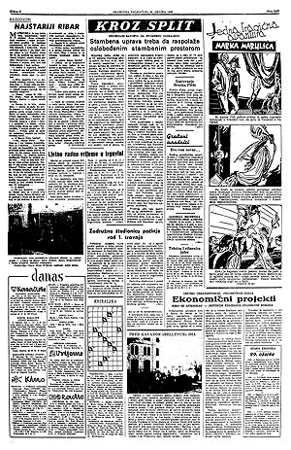
Strip "Jedna tragična avantura Marka Marulića", objavljivan na skučenom prostoru Slobodne Dalmacije, obuhvaćao je nekoliko sličica po nastavku, nanizanih u okomitom stupcu
Iako je još sredinom devetnaestog stoljeća (1846. u Gajevoj Danici, a iste godine i u Zori Dalmatinskoj) upozoreno da je riječ o legendi bez pokrića, olako pripisanoj Maruliću, priča se, kao i dotad, prenosila s koljena na koljena – uz moralističku pouku o “kažnjenoj razvratnosti” i Marulićevu pokajanju.[2]
Kao materijal zahvalan za književnu obradu, legenda je do danas inspirirala više hrvatskih pisaca (Vjenceslava Novaka, Franju Markovića, Milana Begovića, Ante Cettinea i dr.), pa se naprosto ponudila i stripu. Kasandrićev zapis poslužio je kao okosnica scenarija!
Prihvativši narudžbu, Petar Zrinski (tada u 45. godini života) nije razmišljao na način profesionalnog strip-crtača, spremnog da se izrazom prilagodi uobičajenim zahtjevima komercijalnog stripa, nego je pristupio zadatku kao slikar – ilustrator koji će i tom radu dati pečat autorske individualnosti!
Priču je realizirao rafiniranim crtežom, posvetivši se manje prikazu ambijenta, a više ljudskoj figuri koja ga je kao likovni problem zaokupljala od mladih dana. Slikom dominiraju smiono stilizirane, izdužene figure u kostimima onog vremena, iscrtane dinamičnim, vibrirajućim potezom, a zamjetno je i majstorsko kadriranje (naročito prizori sagledani iz donjeg ili gornjeg rakursa) te znalački raspoređeno osvjetljenje (posebno u noćnim scenama).
Nije teško zaključiti da tako koncipiran strip nije mogao privući mlađe čitatelje (u to su vrijeme naveliko čitani i na razvijanje čitateljskog ukusa utjecali Plavi vjesnik i Politikin zabavnik), no prema prikupljenim svjedočanstvima, odrasli (kojima je strip i bio namijenjen) sa zanimanjem su pratili obradu stare splitske legende. Jedina im je zamjerka bila: strip je prekratak![3]

Rudi Alljinović
Objavljeno u 4. broju Strip revije

[1] Na strip “Jedna tragična avantura Marka Marulića” iznova je podsjetio dr. sc. Frano Dulibić u radu o slikaru, scenografu i karikaturistu Petru Zrinskom, objavljenom u časopisu Kulturna baština (br. 32, Split 2004). U istom tekstu izneseni su i dostupni biografski podaci o Zrinskom.
[2] O tome opširnije piše Mirko Tomasović u studiji “Životopis Marka Marulića Marula”, u časopisu Mogućnosti (br. 7-9, Split 1998).
[3] Valja reći da tema stare splitske legende nije Zrinskijevim uratkom zauvijek “potrošena” za obradu u stripu. Uostalom, na nju kratkom sekvencom asocira Branko Ricov u vrlo uspjelom stripu “Marul i njegov grad” (strip biblioteka Hrvatski velikani, br. 5, Rijeka 2008). Legenda koja obiluje dramatikom mogla bi se (bez dovođenja u vezu s Marulićem) razviti u opširniju grafičku novelu, neku vrstu srednjovjekovnog krimića s elementima horora, ljubavna strasti, mržnje itd. (tim više što se u nekim verzijama legende spominje i ovo: “Za onu tobože divojku i ovo se u Splitu pripovida, da ju je otac dao živu u zid zazidati, i da na mnogo godina posli oni zid porušivši se, provirila je lišina njezina”).

